Приложение А. Задания для работы на занятии

Задания команде № 1. (в команде 4 человека, каждый получает задание, выполняет его.
Затем студенты докладывают всей группе ответ)
Задание яичник.
Задание выполняет студент 1. Сначала заполняет схемы, находит все образования на муляже.
1. Дайте определение термину (устно):
Яичник – это
2. Заполните графологическую структуру (письменно):

Расположение

Скелетотопия
Голотопия
Синтопия

1 2 Медиальная
поверхность
Латеральная
поверхность
Верхний
конец

3 4 5

Внешнее строение

поверхности
края концы

1 2 3 4 5 6

Внутреннее строение

1 Мозговое вещество

3 2

3. Флипчарт. На интерактивной доске дан рисунок органа. Объясните строение органа,
сделав обозначения. Задание для студента 2
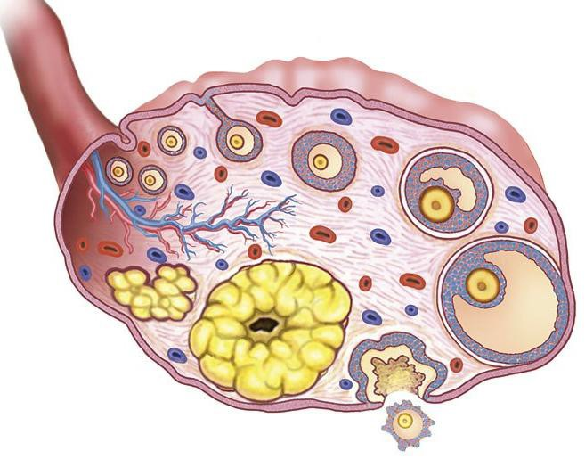
1. белочная оболочка
2. корковое вещество
3. Мозговое вещество
4. первичные яичниковые фолликулы
5. зрелый везикулярный яичниковый фолликул
6. яйцеклетка
7. овуляция
8. желтое тело
9. беловатое тело

Задание «Матка»

Задание выполняет студент 3. Сначала заполняет схемы, находит все образования на муляже.

1. Дайте определение: Матка– это Расположение – Фиксирующий аппарат -
2. Заполните графологическую структуру: А. Внешнее строение.

Толщина -

Длина -

Масса у нерожавшей женщины -

Масса у рожавшей женщины -

МАТКА

части
1 2 3

Особенности
строения
4 5 6

поверхности
края
части

7 8 9
10 11 12

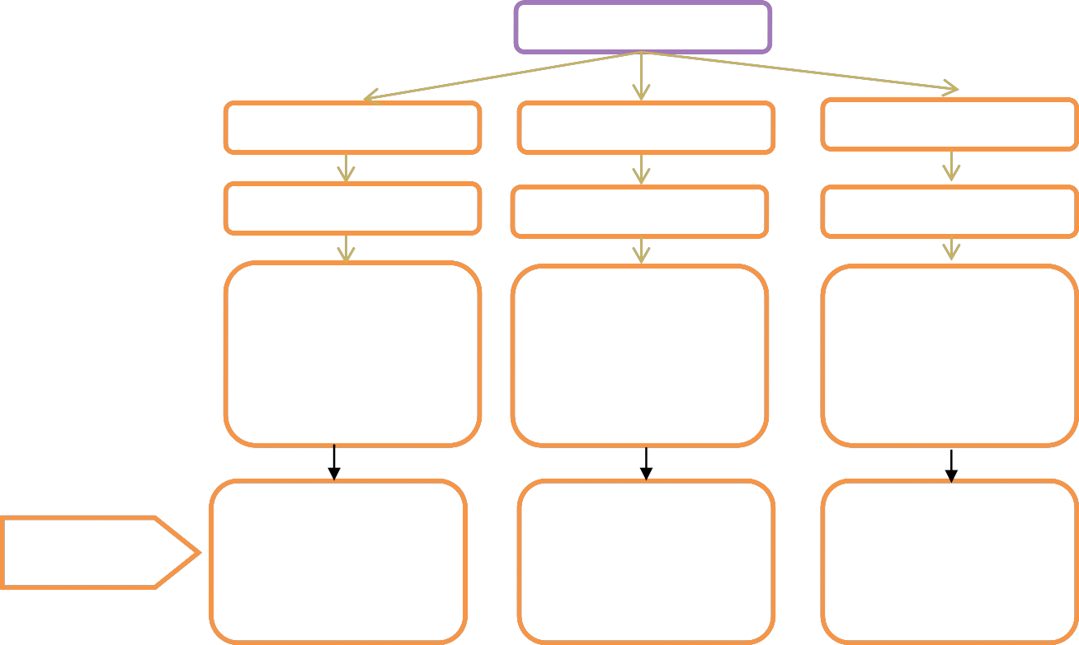
Б. Внутреннее строение.

Слои матки

части
Поверхностный 1 2

Особенности строения
Серозная оболочка 3 4

5 6 7

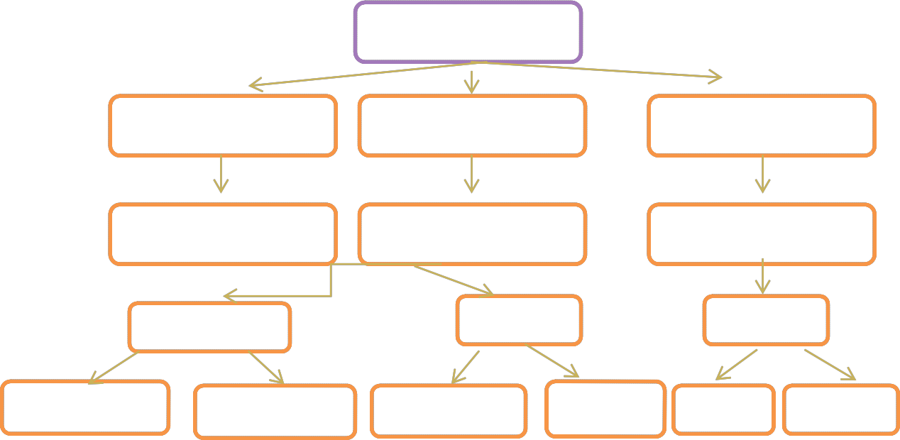

функции 8 9 10

Задание «Маточная труба»

Студент 4
Дайте определение: Маточная труба– это Расположение –
А. Внешнее строение.

Маточная труба

Части
Маточная часть
1 2 3

6
Особенности
строения 4 5 7

Б. Внутреннее строение.

Маточная труба

оболочки
внутренняя 1 2

3 4 5

Особенности строения
6 7

8

16

Задания команде № 2

Задание 1 Строение яичка

Студент 1
Флипчарт. На интерактивной доске дан рисунок органа. Объясните строение органа, сделав обозначения.

Ответьте на вопросы: Яичко - это
Отношение к брюшине -

Масса яичка –

Внутреннее строение. Сделайте обозначения к рисунку. Найдите образования на муляже.

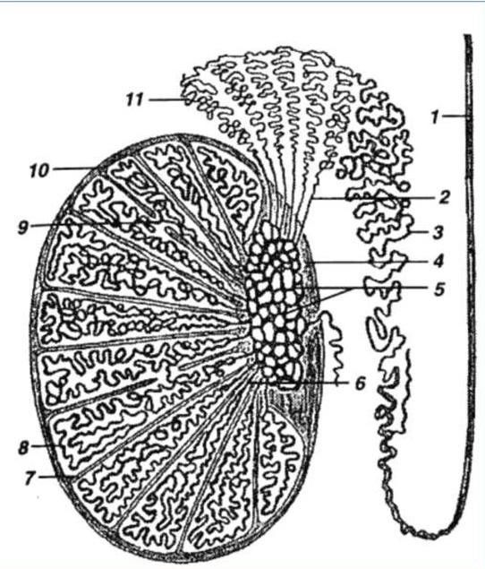

➢ Каково строение придатка яичка?

➢ Какие структуры в яичке выполняют внутрисекреторную функцию?

ЯИЧКИ (СЕМЕННИКИ)

ТОПОГРАФИЯ
КРАЯ
ПОВЕРХНОСТИ
КОНЦЫ
ВНУТРЕННЕЕ СТРОЕНИЕ | ДОЛЬКИ
ОБОЛОЧКИ | ОБОЛОЧКИ СТЕНКИ МОШОНКИ
ФУНКЦИИ

Задание 2

Студент 2
Где располагаются, какие функции выполняют семявыносящий проток, семяизвергательный проток, мочеполовой канал?

Название органа | Расположение | Функции
Семявыносящий проток
семяизвергательный
канал
Мочеполовой канал

Найдите образования на муляже.

Задание 3 Семенные пузырьки. Предстательная железа

Дайте определение понятиям: Семенные пузырьки – это железы Предстательная железа –
Бульбоуретральные железы -

Сделайте обозначения к рисунку
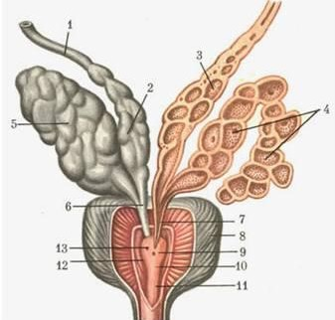

Ответьте на вопросы:

Флипчарт. На интерактивной доске дан рисунок органа. Объясните строение органа, сделав обозначения.

➢ Какую функцию выполняют семенные пузырьки?
➢ | В чем заключаются функции железистой и мышечной | составляющих
 | предстательной железы?
➢ | В какой период луковичные железы вырабатывают свой секрет?

Задание Половой член

Студент 4

Половой член – это

Части: Кожа –
Крайняя плоть – Препуциальный мешок – Внутреннее строение: Тела -

Рассмотрите рисунок и сделайте обозначения

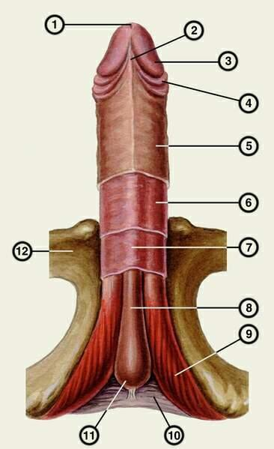
Флипчарт. На интерактивной доске дан рисунок органа. Объясните строение органа, сделав обозначения.

Задание команде 3

Студент 1
Задание 1

Флипчарт. На интерактивной доске дан рисунок фолликула. Объясните строение фолликула, сделав обозначения.

➢ Какой фолликул изображён на флипчарте?

➢ Сколько фолликулов имеется в яичнике новорожденной девочки?

➢ Сколько фолликулов в яичнике половозрелой девушки?

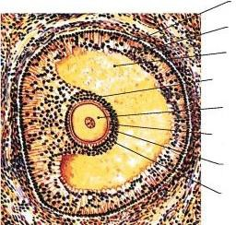
➢ Наружная оболочка фолликула
➢ Внутренняя оболочка фолликула
➢ Полость фолликула с
фолликулярной жидкостью
➢ Яйценосный холмик
➢ Яйцеклетка
➢ Блестящая оболочка
➢ Лучистый венец
➢ Фолликулярные клетки

Ответьте на вопросы:
1. Что такое овариальный цикл?

2. В какую фазу овариального цикла происходит овуляция? Какие гормоны и в каком количестве должны присутствовать в крови, чтобы произошел этот процесс?

Студент 2

3. Что такое менархе?

4. Что такое менструация?

5. Что такое менструальный цикл? Зарисуйте схему

6. Если происходит имплантация, то какие изменения наблюдаются в деятельности гипофиза и яичника?
7. В какой период овариально-менструального цикла определяется вариант его завершения?
8. В чем заключаются функции маточных желез до и после образования желтого тела?

9. Как изменяется толщина функционального слоя слизистой оболочки матки, форма и состав секрета его желез в разные фазы овариально-менструального цикла?

Задание 2

Студент 3

Заполните таблицу: «Секреты половых экзокринных желёз»

Орган | Секрет | Состав и функция
Семенные
пузырьки
Купферова
железа
Предстательная
железа

Заполните таблицу
Сравнительная характеристика мужской и женской половой систем

Название  сравниваемых структур | Отличия |  | Сходство
 | Мужская | Женская
Гонады
семявыносящие
протоки, яйцеводы
Добавочные
половые железы
Отношение к
брюшине

Ответьте на вопросы:

➢ Как вы считаете, какие меры профилактики должна знать каждая женщина для сохранения своего репродуктивного здоровья?
➢ Как вы считаете, какие меры профилактики должен знать каждый мужчина для

сохранения своего репродуктивного здоровья?

Задание 3

Студент 4
Ответьте на вопросы:
➢ Что такое сперматогенез? Из каких фаз он состоит?
➢ Что такое половой цикл мужчины? Из каких фаз он состоит? Дайте их характеристику.
➢

Гормоны гипофиза (гонадотропные) и яичника

Железа | Топография, внешний  вид | Гормоны | Органы мишени
Гипофиз
яичник
яичко

Приложение Б. Ответы на задания для работы студентов.
Мотивация.

Решите задачи:

1. На прием к врачу обратился молодой мужчина с жалобами на проблемы с эрекцией.

Врач обратил внимание на избыточный вес пациента. Из анамнеза стало известно, что молодой человек ест фаст-фуд, ведет сидячий образ жизни, курит. Объясните, с чем может быть связаны проблемы молодого человека. Ответ объясните, основываясь на знания анатомии и физиологии.
Ответ: Мужчины, которые мало спят, мало двигаются, имеют избыточный вес, как правило, обладают более низким уровнем тестостерона в организме, и поэтому могут страдать от эректильной дисфункции. Исследования показывают, что сигареты не только снижают либидо человека, они также могут привести к более слабой эрекции. Причина в том, что курение сужает артерии, препятствуя тем самым процессу эрекции.
2. Объясните затруднение при мочеиспускании у лиц пожилого возраста с заболеванием «Аденома предстательной железы».

Ответ: Постоянное сдавливание промежности нарушает кровоснабжение предстательной железы, служит благоприятным условием для образования опухоли. Для развития доброкачественной гиперплазии свойственна следующая симптоматика:
1. Боль над лобком во время мочеиспускания, ломота и скручивающие ощущения в крестцовой области
2. Повышение температуры тела до субфебрильных отметок

3. Раздражение внутри уретры, которое сопровождает мочеиспускание

4. Снижение либидо, расстройство эрекции, ослабление потенции

5. Гематурия (окрашивание мочи кровью)

6. Ощущение лишь частичного опорожнения мочевого пузыря

Несмотря на участившиеся позывы, выделение мочи происходит по каплям. Если развитие опухоли не подавляли медикаментами, гиперплазия достигает крупного размера, перекрывает отток мочи. Состояние определяется как анурия, доставляет боль и ощущение распирания в мочеиспускательном канале. Для эвакуации мочи мужчине проводят катетеризацию.

3. Пациентка 29 лет обратилась к гинекологу с жалобами на скудные, нерегулярные менструации. Из анамнеза: менархе в 12 лет. В 14-летнем возрасте больная перенесла корь, осложнившуюся менингоэнцефалитом. После перенесенного заболевания менструальный цикл стал нерегулярным, отмечалась прибавка в весе, в течение

последних 2 лет наблюдается избыточное оволосение над верхней губой и на внутренней поверхности бедер. Беременностей не было. Предполагаемый диагноз? Какие дополнительные исследования необходимо провести?
Ответ: нарушение менструального цикла – вторичный гипоменструальный синдром центр.генеза (вторичный поликистоз) : рентген турецкого седла ,анализ крови на ЛГ, ФСГ, ПРЛ
Актуализация знаний обучающихся

1. Что такое репродуктивная система? Какой тип размножения свойственен человеку?
Репродуктивная система человека — комплекс органов мужского и женского организмов, которые главным образом, обеспечивают воспроизводство людей. Половой.
2. Какие органы женской половой системы относятся к внутренним? Яичники, матка, маточные трубы, влагалище
3. Покажите внутренние половые органы на муляже.

4. Какие органы женской половой системы относятся к наружным? Клитор, лобок, большие и малые половые губы, преддверие влагалища
5. Покажите наружные половые органы на муляже.

6. Какие органы мужской половой системы относятся к внутренним? Яички, семявыносящие протоки, семенные пузырьки, предстательная железа, бульбоуретральные железы
7. Покажите внутренние половые органы на муляже.

8. Какие органы мужской половой системы относятся к наружным? Половой член, мошонка
9. Покажите внутренние половые органы на муляже

10. Какие функции выполняет женская репродуктивная система?

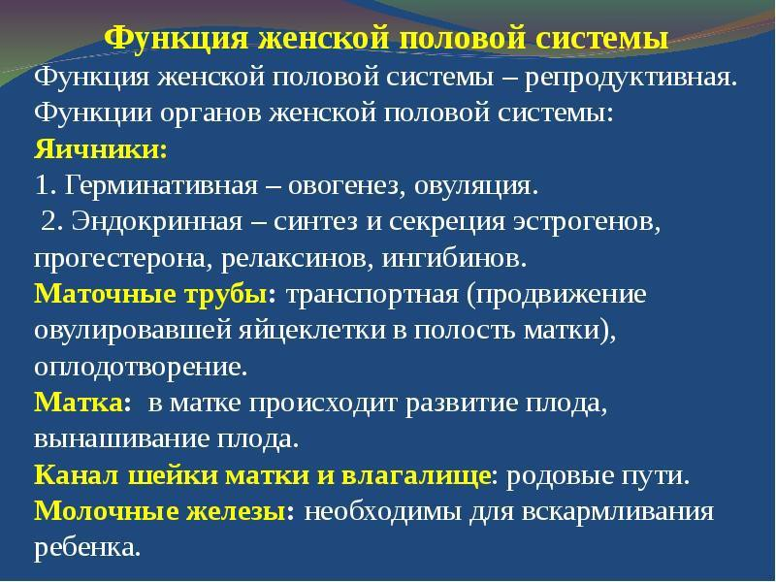

11. Какие функции выполняет мужская репродуктивная система?

➢ генеративная: образование мужских половых клеток — сперматозоидов;

➢ эндокринная: синтез мужских половых гормонов;

➢ гормональная регуляция репродуктивной функции.

12. Где происходит развитие и созревание яйцеклеток? яичник

13. Где происходит развитие и созревание сперматозоидов? Яичко

14. К какому типу желёз относят яичник? Почему? Смешанному – экзокринная часть - формирование яйцеклетки, эндокринная – образование половых гормонов: эстрогенов и андрогенов
15. Как называется щель между малыми губами ? преддверие влагалища

16. Как называется орган, по которому движется яйцеклетка? Маточная труба

17. Как называется орган, в котором происходит развитие плода? Матка

18. Назовите женские вторичные половые признаки. Половые признаки — ряд отличительных особенностей строения и функций органов тела, определяющие половую принадлежность организма. Половые признаки делятся на биологические и социальные (гендерные), так называемые поведенческие признаки. К таким признакам относятся особенности развития костно – мышечной системы, степень развития подкожной жировой клетчатки и волосяного покрова, тембр голоса и особенности поведения человека, особые Под влиянием женских половых гормонов у девочек быстро увеличиваются рост и масса тела, причём конечности растут быстрее, чем туловище; изменяется форма скелета, особенно таза, а также фигура за счёт отложения жира, преимущественно в области ягодиц, живота и бёдер; формы тела округляются, кожа становится тоньше и нежнее. Начинается рост молочных желёз, выпячивается околососковый кружок. В последующем грудные железы увеличиваются, в них откладывается жировая ткань, они приобретают форму зрелой молочной железы. Появляются волосы на лобке, затем в подмышечных впадинах, усиливается рост их на голове. Рост волос на лобке у девочек начинается раньше, чем у мальчиков, и отличается характерным для женщин распределением в виде треугольника с вершиной, направленной книзу, и резко очерченной верхней границей над лобком. Потовые железы, особенно железы подмышечных впадин, начинают выделять пот с запахом, присущим женскому полу. Усиливается секреция сальных желёз, в результате чего во второй половине периода полового созревания иногда происходит образование юношеских угрей. У большинства девочек спустя 2 — 3 года от начала

появления вторичных половых признаков, в возрасте 12 — 13 лет, начинаются менструации – главный признак полового созревания, указывающий на способность организма к беременности.
19. Назовите мужские вторичные половые признаки.

Список мужских вторичных половых признаков:

• Увеличение яичек в объеме
• Рост полового члена.
• Пигментация кожи мошонки.
• Поллюции. Сперматогенез.
• Половое поведение. Способность испытывать половое возбуждение.
• Высокий рост. Длина тела зависит от многих факторов (наследственность, условия жизни, заболевания в детстве и отрочестве и т. д.). У мужчин рост в целом оказывается выше, так как при прочих равных условиях позже закрываются зоны роста (из-за более поздних сроков пубертата). У мужчин в России по последним данным средний рост 178 см (что на 12 см больше, чем у женщин).
• 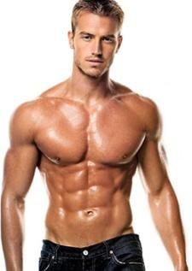Большая масса тела. Вес определяется и пропорциями, и развитой мускулатурой и высокой минеральной плотностью костной ткани. У молодого взрослого мужчины нормостеника ростом 170 см в среднем нормальный вес составляет около 70 кг (против 64 кг у женщин такого же роста).
• Высокая минеральная плотность скелета. У мужчин на массу костей приходиться около 15% от общего веса (против 10-12% у женщин). Пик плотности (в возрасте 30 лет) у мужчин более выражен, а уменьшение плотности и прочности костей происходит значительно медленней, чем у женщин.
• Высокий процент мышечной ткани. В среднем у мужчин в молодом и среднем возрасте масса мускулатуры составляет более 40-45% веса (против 30-35% у женщин). Мышцы хорошо развиты исходно и лучше отвечают на физические нагрузки.
• Низкий процент жировой ткани. У мужчин до 60 лет масса жира в норме меньше
22-25% от общего веса. В среднем мужчины имеют массу жира в 2 раза меньше, чем женщины при одинаковом весе. Представителям сильного пола легче худеть. Снижение массы тела возможно без существенного ограничения калорийности пищи.
• Абдоминальное ожирение (подробнее). Такой тип избыточной массы тела характеризуется отложением жира внутри брюшной полости. Абдоминальное ожирение часто сопровождается нарушением обмена веществ (дислипидемия, сахарный диабет, подагра).

• Более короткое туловище и относительно длинные конечности. Особенно ярко это заметно при измерении роста в положении сидя. У мужчин такой рост на 5 см меньше (при одинаковой длине тела). В основном различия появляются за счет пропорций скелета и особенностей отложения жировой клетчатки в седалищной области.
• У мужчин относительно широкие плечи и узкий таз. Тело схематически можно изобразить в виде перевернутой пирамиды.
• Широкая грудная клетка. В среднем у юношей обхват грудной клетки на 10% больше. У мужчин грудная клетка длиннее, то есть занимает большую часть туловища, чем живот.
• Узкий таз. Таз более узкий (в среднем на 5 см), более глубокий, подвздошные кости не развёрнуты наружу, полость таза менее объёмна, а размеры входного и выходного отверстия — значительно уже. Сами кости таза толще и малоподвижные. Такой таз обеспечивает надежную опору внутренним органам. Узкий таз позволяет мужчинам достигать большей скорости в беге.
• Мужской череп характеризуется относительно крупными размерами, ярко выраженными надбровными дугами, затылочными буграми, массивной нижней челюстью.
• У мужчин относительно большая пневматизация костей черепа. Кости с воздушными пространствами (синусами) у них массивные, а сами пазухи — более объемные. Пневматизация костей черепа обеспечивает дополнительную защиту и термоизоляцию.
• Более крупные зубы с характерными одонтоскопическими особенностями.
Исследователи также установили факт полового различия размеров альвеолярной дуги и костного неба.
• Форма гортани с развитым выступом (prominentia laryngea). Рост хрящей формирует так называемый кадык, то есть «адамово яблоко».
• Более низкий тембр голоса. Артикуляции зависит от толщины связок и размеров голосовой щели. Мутация голоса у юношей происходит достаточно рано и сопровождает рост гортани.
• 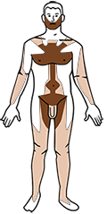Рост терминальных волос на лице и теле по мужскому типу. К андрогензависимым зонам роста волос относят кожу лица (подбородок, кожа над верхней губой, область бакенбард), шею, грудь, спину, живот, плечи (читайте
«Методы ускорения роста бороды»).
• Рост волос в подмышках и на лобке по мужскому типу (ромб обращенный одной вершиной к пупку).
• Андрогенная аллопеция. Характерное облысение теменной и лобной областей, связанное с действием мужских половых гормонов на волосяные луковицы.
• У мужчин не ярко выражен поясничный лордоз (меньше изгиб позвоночника).

• Мужская осанка — представители сильного пола стоя держатся прямо или несколько откидываются назад. Эта особенность формируется за счет различий в опорно-двигательном аппарате.
• Брюшной (диафрагмальный) тип дыхания. У мальчиков и девочек первого года жизни преобладает диафрагмальный тип дыхания, затем чаще наблюдается диафрагмально-грудной. С возраста 8-10 лет проявляются половые различия. У мальчиков устанавливается диафрагмальное дыхание, у девочек — грудное.
• Относительно большая масса надпочечников (по сравнению с женскими) при относительно меньшей массе всех остальных эндокринных желез. Надпочечники
— органы, помогающие противостоять стрессам, экстремальным нагрузкам и отвечающие за поведенческие реакции (агрессии, борьбы, защиты).
• Кожа у мужчин отличается большей толщиной (дерма на 15-20%, а роговой слой эпидермиса — на 40-50%), более темным цветом, большей активностью сальных и потовых желез.

20. Осуществляется ли в мошонке регуляция температуры, оптимальной для сперматогенеза? Если да, то каким образом? Температура в мошонке поддерживается на уровне, оптимальном для образования спермы за счет сокращения особых мышц, способных перемещать семенники ближе либо дальше от тела. При крипторхизме (состояние, когда семенники не опустились в мошонку из брюшной полости) мужчина, достигший половой зрелости, остается стерильным.
21. Почему мальчикам не рекомендуется носить узкие плавки постоянно? Не рекомендуется, так как тесное бельё способствует повышению температуры в мошонке и нарушению сперматогенеза

Задание: «Яичник»

1. Дайте определение термину:
Яичник – это парная половая железа. где растут и созревают женские половые клетки, вырабатываются женские половые гормоны.
2. Заполните графологическую структуру:

Расположение

Скелетотопия
Голотопия
Синтопия

На уровне S1- В полости
малого таза в
Медиальная
поверхность
Латеральная
поверхность
Верхний
конец

матка
ампула маточных
труб
маточная труба

Внешнее строение

поверхности
края концы

медиальн ая
латераль ная
задний передний трубный
маточный

Внутреннее строение

Корковое вещество Мозговое вещество

Соединительнотканая строма с фолликулами на разных стадиях развития
Соединительная ткань с сосудами и нервами

1. Дайте определение:
Матка– это полый мышечный орган, предназначенный для развития и вынашивания плода в период беременности и активного выведения его наружу во время родов.
Расположение – в полости малого таза между мочевым пузырем спереди и прямой
кишкой сзади
Фиксирующий аппарат – связки (широкая, круглая, прямокишечно-маточная),
мышцы и фасции промежности.

1. Заполните графологическую структуру: А. Внешнее строение.
Толщина – 4-5 см
Длина -7,0-8,0 см
Масса у нерожавшей женщины – 50г
Масса у рожавшей женщины – 100г (длина 8,0-9,5 см)

Матка

Части
Дно Тело Шейка

Особенности строения
Это верхняя выпуклая часть матки, выступающая выше линии впадения в матку маточных
труб.

Это средняя (большая) часть органа, имеет конусовидную форму.

Это нижняя суженная округленная часть матки.

поверхности края части

Передняя
(пузырная)
кишечная
правый левый влагали щная
Надвлагали щная

Б. Внутреннее строение.

Слои матки

Части
Периметрий Миометрий Эндометрий

Серозный Мышечный Слизистый

Особенности строения
Представлен брюшиной, покрывающей всю матку и переходит. на др. органы и стенки малого таза.
Состоит из переплетающих между собой слоев гладкой мышечной ткани – продольных и среднего. циркулярного.
Покрыта однослойным призматическим. эпителием, имеет простые трубчатые железы и два слоя – поверхностный,
функциональный.

Задание «Маточная труба»

Дайте определение:

Маточная труба– это парный полый орган, образующийся из проксимального отдела мюллерова протока, в неё попадает яйцеклетка после овуляции, здесь поддерживается среда, способствующая оплодотворению яйцеклетки. По маточной трубе яйцеклетка перемещается в матку.
Расположение – в полости малого таза, сбоку от матки, в верхнем отделе её широкой связки.

А. Внешнее строение.

Маточная труба

Части
Маточная часть
перешеек ампула воронка

Особенности строения

Находится в стенке матки
Суженная часть трубы лежит рядом с маткой и переходит в расширенную
часть –ампулу.
Расширенная часть маточной трубы
Обращена к яичнику. Её края разделены на бахромки.

Б. Внутреннее строение.

Маточная труба

оболочки
внутренняя
средняя
наружная

слизистая
мышечная
серозная

Особенности строения
Покрыта реснитчатым псевдомногослойным эпителием и образует продольные складки.
Представлена двумя слоями миоцитов: кольцевыми и продольными

Покрывает маточные трубы со всех сторон, являясь частью брюшины, образующей широкую связку матки.

Задания команде № 2

Задание 1 Строение яичка

Ответьте на вопросы:

Яичко - это парная мужская половая железа, вырабатывающая спермртозоиды

Отношение к брюшине – интраперитонеально; брюшина покрывает яичко и придаток, образуя в углублении между ними пазуху придатка.
Масса яичка – около 25 г

Внутреннее строение. Сделайте обозначения к рисунку

1. Семявыносящий проток

2. Выносящие канальцы

3. Проток придатка

4. Средостение яичка

5. Сеть яичка

6. Прямые канальцы

7. Перегородка яичка

8. Семенные канальцы

9. Долька яичка

10.Белочная оболочка

11.Дольки придатка

➢ Каково строение придатка яичка?

Придаток яичка имеет головку, тело, хвост. Выносящие канальцы яичка образуют дольки головки придатка. Проток придатка яичка формирует его тело и хвост, переходит в семявыносящий проток.
➢ Какие структуры в яичке выполняют внутрисекреторную функцию?

Железистые интерстициальные клетки Лейдига синтезируют мужские половые гормоны.

ЯИЧКИ (СЕМЕННИКИ)

ТОПОГРАФИЯ | В МОШОНКЕ
КРАЯ | ПЕРЕДНИЙ ЗАДНИЙ  ПРИДАТОК ЯИЧКА
ПОВЕРХНОСТИ | ЛАТЕРАЛЬНАЯ МЕДИАЛЬНАЯ
КОНЦЫ | ВЕРХНИЙ НИЖНИЙ
ВНУТРЕННЕЕ СТРОЕНИЕ | ДОЛЬКИ ИЗВИТЫЕ ПРЯМЫЕ СЕМЕННЫЕ СЕМЕННЫЕ КАНАЛЬЦЫ КАНАЛЬЦЫ  СПЕРМАТОГЕННЫЙ ПРОТОК ЭПИТЕЛИЙ ПРИДАТКА
ОБОЛОЧКИ | БЕЛОЧНАЯ СЕРОЗНАЯ ОБОЛОЧКИ (ФИБРОЗНАЯ) (БРЮШИНА) ИЗ ДВУХ СТЕНКИ  ЛИСТКОВ МОШОНКИ  МЯСИСТАЯ ОБОЛОЧКА  СЕМЕННЫЕ ФАСЦИИ  НАРУЖНАЯ И КОЖА МЫШЕЧНАЯ ВНУТРЕННЯЯ
ФУНКЦИИ | СПЕРМАТОГЕНЕЗ– СЕКРЕЦИЯ МУЖСКИХ ОБРАЗОВАНИЕ ПОЛОВЫХ ГОРМОНОВ  МУЖСКИХ  ПОЛОВЫХ АНДРОГЕНЫ КЛЕТОК

Задание 2

Студент 2

Где располагаются, какие функции выполняют семявыносящий проток, семяизвергательный проток, мочеполовой канал?

Название органа | Расположение | Функции
Семявыносящий проток | В составе семенного канатика,  в мошонке, от хвоста придатка  яичка до глубокого пахового  кольца, затем проток  спускается в малый таз к  мочевому пузырю, к предстательной железе, где соединяется с протоком семенного пузырька. | Продвижение и  кондиционирование семенной жидкости.
семяизвергательный  канал | Начинаются от места слияния  протока семенного пузырька и семявыносящего протока. и открываются в уретру на поверхности семенных бугорков. | Продвижение,  кондиционирование семенной жидкости.
Мочеполовой канал | Начало – от мочевого пузыря,  до наружного отверстия мочеиспускательного канала на вершине головки полового члена | Продвижение мочи,  продвижение семенной жидкости.

Задание 3 Семенные пузырьки. Предстательная железа

Дайте определение понятиям:
Семенные пузырьки – это железы внешней секреции, расположенные между дном мочевого пузыря и ампулой прямой кишки, участвующие в формировании семенной жидкости.
Предстательная железа – железа внешней секреции, расположенная в полости малого таза вокруг шейки мочевого пузыря, участвующая в формировании семенной жидкости, в активации половых гормонов; мышечная ткань которой является сфинктером мочеиспускательного канала и регулятором выброса семенной жидкости. Бульбоуретральные железы - это железы внешней секреции, расположенные в толще мочеполовой диафрагмы, участвующие в формировании семенной жидкости.

Сделайте обозначения к рисунку

1. Семявыносящий проток
2,3 Ампула семявыносящего протока
4,5 Тело семенных пузырьков
6. Выделительный проток
7. Семявыбрасывающий проток

8. Предстательная железа
9. Простатическая маточка
10. Семенной бугорок
11. Гребень мочеиспускательного канала
12. Простатический синус
13. Устье семявыбрасывающего протока

Ответьте на вопросы:

➢ Какую функцию выполняют семенные пузырьки?
Секрет семенных пузырьков составляет часть семенной жидкости, обеспечивает питанием гаметы и участвует в коагуляции спермы.
➢ В чем заключаются функции железистой и мышечной составляющих
предстательной железы?
Железистая составляющая предстательной железы участвует в коагуляции спермы и активации тестостерона, мышечная ткань служит сфинктером мочеиспускательного канала и регулятором выброса спермы.
➢ В какой период луковичные железы вырабатывают свой секрет?
Луковичные или бульбоуретральные железы вырабатывают секрет в период полового возбуждения.

Задание Половой член

Половой член – наружный мужской половой орган, который служит для выведения мочи и семенной жидкости.
Части: головка, тело, корень.
Кожа – со всех сторон покрывает половой член, на головке полового члена плотно сращена с белочной оболочкой губчатого тела, а на остальном протяжении подвижна и легко растяжима.
Крайняя плоть – складка кожи в области шейки головки полового члена, охватывает головку в виде капюшона и легко смещается, на задней поверхности головки образует складку – уздечку крайней плоти.
Препуциальный мешок – полость крайней плоти, содержимым которого является препуциальная смазка (смегма) – беловатая масса со специфическим запахом, являющаяся смесью продуктов выделения сальных желёз крайней плоти и слущенного эпителия препуциального мешка
Внутреннее строение: половой член состоит из трех тел цилиндрической формы: парных пещеристых (кавернозных) и непарного губчатого тела.
Рассмотрите рисунок и сделайте обозначения

1. Наружное отверстие мочеиспускательного канала.
2. Уздечка крайней плоти.
3. Головка полового члена
4. Крайняя плоть.
5. Тело полового члена
6. Поверхностная фасция полового члена.

7. Глубокая фасция полового члена
8. Губчатое тело.
9. Ножка полового члена.
10. Мочеполовая диафрагма.
11. Луковица полового члена.
12. Лобковая кость

Задание команде 3 Физиология
Задание 1
Студент 1
Ответьте на вопросы:
1. Что такое овариальный цикл? Это совокупность процессов фолликулогенеза, овуляции и образования желтого тела.
2. В какую фазу овариального цикла происходит овуляция? Какие гормоны и в каком количестве должны присутствовать в крови, чтобы произошел этот процесс? Овуляция происходит в постменструальную фазу под влиянием резкого роста концентрации гормонов ФСГ(5.8-21мЕД/л), ЛГ(24-150мЕД/л), эстрадиола(127-
476пг/мл).

3. Что такое менархе? Первое менструальное кровотечение.

4. Что такое менструация? Часть менструального цикла женского организма, при котором происходит отторжение функционального слоя эндометрия (слизистой оболочки матки).
5. Что такое менструальный цикл? Период между окончанием выделения кровяных выделений слизистого слоя матки и началом следующего, в который происходит подготовка матки к беременности.
6. Если происходит имплантация, то какие изменения наблюдаются в деятельности гипофиза и яичника? Передняя доля гипофиза (аденогипофиз) во время беременности увеличивается в 2-3 раза, на начальном этапе увеличивается секреция ЛГ, пролактина. Пролактин вместе с ЛГ стимулируют функцию желтого тела и прекращают фолликулогенез. С началом беременности в яичниках прекращаются циклические процессы и овуляция. В одном из них функционирует желтое тело. Выделяемые им гормоны (прогестерон и эстрогены) создают условия для нормального развития беременности. Эти гормоны вызывают гипертрофию и гиперплазию мышечных волокон матки. Под влиянием эстрогенов происходит расширение сосудов. Прогестерон оказывает защитное действие на оплодотворенную яйцеклетку и матку. Под его влиянием замедляется передача

нервного возбуждения с одного мышечного волокна на другое, в результате снижается активность нервно-мышечного аппарата матки. Он способствует росту матки во время беременности и развитию железистой ткани молочных желез. Желтое тело активно функционирует и обеспечивает развитие беременности в первые 10-12 недель. Затем оно начинает постепенно регрессировать, и к 16-й неделе беременности гормональная функция практически полностью переходит к фетоплацентарному комплексу.
7. В какой период овариально-менструального цикла определяется вариант его завершения? В секреторную или лютеиновую фазу овариально-менструального цикла.
8. В чем заключаются функции маточных желез до и после образования желтого тела?

Маточные железы начинают функционировать после образования желтого тела, продуцируют слизь, или питательный секрет, готовят матку к беременности.
9. Как изменяется толщина функционального слоя слизистой оболочки матки, форма и состав секрета его желез в разные фазы овариально-менструального цикла? Менструальная фаза (1-4-й дни) в первые два дня характеризуется дексвамацией (удалением) разрушенного функционального слоя эндометрия, образовавшегося в предыдущем цикле, вместе с небольшим количеством крови. В эндометрии сохраняется только базальный слой. Поверхность эндометрия, не покрытая эпителием, в последующие два дня подвергается эпителизации вследствие миграции эпителиальных клеток из донышек желез (растущая популяция) на поверхность стромы. Гормоны яичника практически не образуются.
Фаза пролиферации (5-14-й дни цикла) – под действием фолликулостимулирующего гормона гипофиза в яичнике от 5 до 30 фолликулов достигают стадии вторичного фолликула и начинают секретировать эстрогены. В матке под их влиянием происходит восстановление функционального слоя эндометрия, образуются сначала узкие, функционально неактивные маточные железы, которые к концу фазы приобретают извитой вид. Отмечается активное митотическое деление клеток желез и стромы эндометрия. Происходит формирование и рост спиральных артерий. Увеличенное выделение эстрогенов по принципу обратной связи тормозит выделение фолликулостимулирующего гормона и его уровень снижается. Резко повышается уровень лютеинизирующего гормона, в результате действия которого в первичном овоците, достигшем максимальной зрелости, завершается первое и начинается второе деление мейоза и происходит овуляция (в среднем на 14-сутки цикла). Совершается выход овоцита II,

окруженного блестящей оболочкой и лучистым венцом, в брюшную полость. В этом периоде наблюдается увеличение высоты ресничных клеток маточных труб и их относительного содержания.
3 фаза: эндометрий разрыхляется и накапливает питательные вещества, образуется желтое тело, которое вырабатывает прогестерон

Задание 2
Студент 3

Заполните таблицу: «Секреты половых экзокринных желёз»

Орган | Секрет | Состав и функция
Семенные  пузырьки | Вязкая беловато-серая  желатиноподобная субстанция. | Одним из важных компонентов секрета является  Фруктоза. Она служит источником энергии, метаболизма и поддержания подвижности сперматозоидов. Секрет семенных пузырьков, смешиваясь с секретом яичек, играет рол защитного коллоида, придавая сперматозоидам большую сопротивляемость.
Купферова  железа | Прозрачная вязкая  жидкость | Много ионов натрия, калия, несколько меньше  ионов кальция и магния, фермент везикуляза – за счет него секрет вбирает в себя присутствующую воду, тем самым увеличивая объем эякулянта, участвует в увлажнении уретры, тем самым помогая продвижению спермы, защищает от раздражения мочой слизистую оболочку мочеиспускательного канала.
Предстательная железа | представляет собой опалесцирующую  жидкость щелочной реакции со  специфическим запахом,  обусловленным хлористоводородным  соединением —  спермином | В состав секрета предстательной железы, кроме альбуминов, а-, р- и Y-глобулинов, входят  мукопротеиды, плазменные белки, фибрин, фибриноген и тромбопластин, регулирующие  его вязкость. Имеются также многочисленные ферменты — фибринолизин и фибриногеназа,  влияющие на фибринолитическую активность жидкости аконитаза и дегидрогеназа,  участвующие в расщеплениях лимонной кислоты глюкуронидаза, принимающая участие  в метаболизме стероидных гормонов Кислая и щелочная фосфатазы необходимы для процессов окислительного фосфорилирования

Ответьте на вопросы:

➢ Как вы считаете, какие меры профилактики должна знать каждая женщина для сохранения своего репродуктивного здоровья?
➢ Как вы считаете, какие меры профилактики должен знать каждый мужчина для сохранения своего репродуктивного здоровья?

Заполните таблицу
Сравнительная характеристика мужской и женской половой систем

Название сравниваемых структур

Гонады
Отличия

Мужская Женская

Яичники – слоистое

Сходство

Железы смешанной

семявыносящие протоки, яйцеводы

Яички - дольчатое строение; лежат вне полости малого таза, в мошонке; имеют придатки

В слизистой оболочке всех отделов канала встречаются многочисленные железы двух типов: внутриэпителиальные и альвеолярно- трубчатые. Внутриэпителиальные железы по структуре сходны с бокаловидными слизистыми клетками, а альвеолярно- трубчатые — имеют форму колб, выстланы цилиндрическим эпителием. Эти железы выделяют секрет для увлажнения слизистой оболочки. Назальная мембрана слизистой оболочки сращена с губчатым слоем только в губчатой части мочеиспускательного канала, а в остальных отделах — с гладкомышечным слоем.

строение; лежат в полости малого таза

• наружная оболочка не адвентициальная, а серозная, что не ограничивает движения яйцевода в разных плоскостях;
• гладкомышечны
е волокна серозной оболочки и воронка с
бахромками обеспечивают захват
яйцеклетки при овуляции;
• секреторные клетки мерцательного эпителия создают питательную среду, необходимую для оплодотворения и начального развития зародыша.
секреции:
вырабатыва ют половые клетки, половые гормоны; покрыты серозными оболочками

мерцательный эпителий, продольную складчатость слизистой оболочки и выраженную мышечную
оболочку.

проводят половые клетки

Добавочные
половые железы предстательная, бульбоуретральные железы, семенные пузырьки
Бартолиновы железы Экзокринные
железы выделяют
секрет
увлажняющий, подготавливающий органы к половому акту.

Отношение к брюшине

Семявыносящий проток располагается под брюшиной - ретроперитонеально
Яичник не покрыт брюшиной
интраперитонеально располагаются матка и маточные трубы, яички

Студент 4

Ответьте на вопросы:
➢ Что такое сперматогенез? Из каких фаз он состоит?
Сперматогенез - развитие половых клеток. Состоит из 3 фаз: деление (мейоз), рост и созревание.
Фазы сперматогенеза:
- деление (клетки сперматогенной ткани делятся, образуются сперматоциты 1 порядка (диплоидный) с однохроматидными хромосомами)
- рост (сперматоциты 1 порядка увеличиваются в размерах, синтез ДНК и достраивание второй хроматиды)
- созревание (сперматоциты 1 порядка делятся. При первом (редукционном) делении образуются сперматоциты 2 порядка. При втором (митотическом) делении из них формируется гаплоидные сперматозоиды.)
-формирование (освобождение сперматозоидов от избытка цитоплазмы, приобретение гликокаликса и характерной морфологии)

➢ Что такое половой цикл мужчины? Из каких фаз он состоит? Дайте их характеристику.
Половой цикл мужчина – это комплекс морфологических и физических изменений в организме мужчины, связанный с репродуктивной функцией, возникающий в период полового возбуждения и сопровождающийся выделением семенной жидкости.
Состоит из фаз: эрекция, эякуляция и оргазм.
Эрекция - рефлекторный акт, при котором происходит увеличение и напряжения полового члена при половом возбуждении.
Эякуляция – выбрасывание спермы.
Оргазм – ощущения, связанные с эякуляцией.

Заполните таблицу: «Гормоны»

Железа | Топография, внешний вид | Гормоны | Органы мишени
Гипофиз | Гипофиз располагается на дне  турецкого седла в гипофизарной ямке клиновидной кости. Сверху он покрыт диафрагмой седла. Соединен с подбугровой областью промежуточного мозга при помощи воронки.  Гипофиз окружен фиброзной оболочкой, которая отходит от твердой мозговой оболочки. Передняя доля гипофиза состоит из железистого эпителия; она более плотная и объемистая, чем задняя, имеет форму вогнутой кзади почки, бледно-желтого цвета с красноватым оттенком из-за обилия кровеносных сосудов. Задняя доля маленькая, округлая, зеленовато-желтого цвета вследствие наличия пигмента в ее паренхиме. Между передней и задней долями гипофиза расположена промежуточная часть, а выше ее вокруг воронки. | Фолликулостиму  лирующий гормон (ФСГ) | Стимулирует функции  фолликулов (оогенез) у женщин и (сперматогенез) у мужчин.
 |  | Лютеинизирующ ий гормон (ЛГ) | Стимулирует формирование  желтого тела у женщин и секрецию тестостерона у мужчин.
 |  | Лютеотропный гормон (ЛТГ) | Стимулирует дальнейшее развитие желтого тела, синтез и секрецию прогестерона, развитие и секрецию молочных желез.
яичник | Яичник имеет овальную форму,  располагается на переднебоковой стенке малого таза, в яичниковой ямке на задней поверхности широкой связки матки. | Прогестерон | Обеспечивает процесс  оплодотворения, беременности, родов и лактации.  Тормозит выработку эстрогенов.  Снижает сократительную функцию гладкой мускулатуры матки.  Стимулирует развитие железистой ткани молочных желез.
 |  | Эстроген  43 | Стимулирует рост и развитие половых органов и вторичных половых признаков.  Вызывает проявление половых рефлексов.  Влияет на обмен веществ в

организме.

Стимулирует лактацию.
 |  | Релаксин | Расслабляет связки костей таза.  Снижает тонус матки и её сократительную функцию.
 |  | Андрогены | ССС, жировая ткань, кожа,  головной мозг, гладкая и скелетная мускулатура, кости
яичко | Яичник имеет овальную форму,  располагается в мошонке | Тестостерон | Развитие вторичных половых  признаков, задержка кальция в костной ткани, влияние на  половое поведение.
 |  | Андрогены | ССС, жировая ткань, кожа,  головной мозг, гладкая и скелетная мускулатура, кости

Приложение В. Тест
Тема: «Мужская репродуктивная система»
ВЫБРАТЬ ОДИН ПРАВИЛЬНЫЙ ОТВЕТ

1. К первичным половым признакам у человека относится:
а. тембр голоса;
б. оволосение тела;
в. половые органы;
г. телосложение;
д. характер.

2. К вторичным половым признакам у человека относится:
а. половые органы;
б. оволосение тела;
в. половые железы;
г. мочеиспускательный канал;

3. Половые клетки содержат набор хромосом:
а. тетраплоидный;
б. диплоидный;
в. триплоидный;
г. гаплоидный.

4. Семенники – это
а. железы только внутренней секреции;
б. железы только внешней секреции;
в. органы, не выполняющие секреторную функцию;
г. железы смешанной секреции.

5. В семенниках образуются:
а. сперматозоиды и половые гормоны;
б. семенная жидкость и сперматозоиды;
в. прогестерон;
г. эстрогены.

6. Мужским половым гормоном является:
а. инсулин;
б. вазопрессин;
в. тестостерон;
г. адреналин.

7. Созревшие сперматозоиды попадают из яичка (семенника) в:
а. семявыносящие протоки;
б. предстательную железу;
в. мочеиспускательный канал;
г.семенные пузырьки.
8. Семенники в организме человека располагаются в:
а. брюшной полости;
б. малом тазу;
в. мошонке;
г. предстательной железе.

9. Извитые семенные канальцы выстланы
А. однослойным многорядным реснитчатым эпителием
Б. сперматогенным эпителием
В. однослойным однорядным кубическим
эпителием
Г. однослойным однорядным плоским
эпителием
Д. железистым эпителием

10. Прямые семенные канальцы выстланы
А. однослойным многорядным
реснитчатым эпителием
Б. сперматогенным эпителием
В. однослойным однорядным кубическим эпителием
Г. однослойным однорядным плоским эпителием
Д. железистым эпителием

11. Клетки, которые вырабатывают
тестостерон, называются
А. сустентоцитами Б. гландулоцитами В. сперматоцитами
Г. миоидными клетками
Д. сперматидами

12. Предстательная железа выполняет функцию
А. образования гликокаликса
сперматозоидов
Б. секреции плазмы эякулята В. сперматогенеза Г.секреции гонадотропинов Д. эвакуации спермы

13. Семенные пузырьки выполняют функцию
А. образования гликокаликса
сперматозоидов
Б. секреции плазмы эякулята
В.сперматогенеза Г.секреции гонадотропинов Д. эвакуации спермы

14. Секрет железы Купера необходим для:
А. разжижения и ощелачивания спермы
Б. выработки сперматозоидов
В. Выработки фруктозы
Г.увеличения подвижности сперматозоидов

15. Придаток яичка имеет:
А. 12 -15 долек
Б. средостение
В. прямые канальцы

16. Дозревание сперматозоидов происходит в:
А. Клетках Лейдига
Б. клетках Сертоли
В. Простате
Г. Придатке яичка

17. Ферменты, удаляющие со сперматозоида лицетиновую оболочку, обеспечивающие его подвижность образуются в:
А. семенном канатике
Б. предстательной железе
В. Семенных пузырьках
Г. бульбоуретральных железах

18. Питательные вещества для сперматозоидов образуются в : А. семенном канатике
Б. предстательной железе
В. Семенных пузырьках
Г. бульбоуретральных железах

19. К наружным половым органам относится:
А. яичко
Б. простата
В. Мошонка
Г. семенной канатик
Д. бульбоуретральные железы
20. Тела полового члена:
А. 2 губчатых и 1 пещеристое
Б. 2 пещеристых и 1 губчатое
В. 2пещеристых и 2 губчатых
Г. 1 пещеристое и 1 губчатое

21. Между головкой полового члена и крайней плотью имеется полость:
А. каверны
Б. препуциальная
В. Ладьевидна ямка
Г. луковица

22. Луковица полового члена образована:
А. пещеристым веществом
Б. мочеиспускательным каналом
В. Сосудами полового члена
Г. губчатым телом
Д. крайней плотью

23. Овуляция- это :

А. разрыв зрелого фолликула и выход женской половой клетки из яичника
Б. процесс увеличения фолликула
В. Женская половая клетка

24. Оплодотворение происходит в :
А. матке
Б. яичнике
В. маточной трубе
Г. влагалище

25. Яйцеклетка образуется в слое яичника:
А. мозговом
Б. корковом

26.Слизистая оболочка маточной трубы образована:
А. Мерцательным эпителием
Б.переходным эпителием
В. Адвентицией
Г. гладкой мышечной тканью

27. Циклическим изменениям на протяжении овариально-менструального цикла подвергается:
А. функциональный слой эндометрия
Б. базальный слой эндометрия
В. серозная оболочка
Г. мышечная оболочка

Выберите несколько правильных ответов
28. В состав семенного канатика входит:
А. семявыносяий проток
Б. семявыбрасывающий проток
В. Кровеносные сосуды
Г. мышца, поднимающая яичко
Д. бульбоуретральные железы

29. Сперма состоит из:
А. секрета надпочечников
Б. секрета бульбоуретральных желёз
В. Сперматозоидов
Г. секрета простаты
Д. секрета препуциальных желёз
Е. секрета семенных пузырьков

30. Функции предстательной железы:
А. Выработка секрета
Б. выбрасывание простатического секрета
и спермы
В.Препятствование попаданию бактерий
Г. выработка тестостерона

31. Половой цикл мужчины состоит из фаз:
А. сперматогенез
Б.эрекция
В. Эякуляция
Г. оргазм.

32.Эндометрий матки образован слоями:
А. Продольный
Б. круговой
В. функциональный
Г. базальный
33. Части маточной трубы:
А. маточная
Б. влагалищная
В. перешеек Г. придаток Д. ампула
Е. воронка

34. Овариальный цикл включает фазы:
А. десквамации
Б. постменструальная
В. Фолликулярная
Г. предменструальная
Д. овуляция
Е. лютеинизация

35. Менструальный цикл включает фазы:
А. десквамации
Б. постменструальная
В. Фолликулярная
Г. предменструальная
Д. овуляция
Е. лютеинизация

36. Жёлтое тело вырабатывает гормоны:
А. окситоцин
Б. прогестерон
В. эстроген
Г. ренин
Д. тестостерон

37. Установите соответствие

Железа | Гормон | Органы мишени
1. Гипофиз  2. Яичник  3. Жёлтое тело | А. прогестерон  Б. ФСГ  В. ЛГ  Г. Эстроген  Д. ЛТГ  Е. андрогены | I. яичник  II. матка  III. молочная железа  IV. влагалище  V. созревание фолликулов  VI. жировая ткань  VII. кожа

Ответы:
1 –в
2-б
3-г
4- г
5 – а
6 – в
7 – а
8 – в
9 – б
10 – в
11 – б
12 – б
13 – б
14 – а
15 – а
16 – г
17 – в
18 – в
19 – в
20 – б
21 – б
22 – г
23-а
24 – в
25 – б
26 – а
27 – а
28 – а,в,г
29 – б,в,г,е
30 – а,б,в
31 – б,в,г
32 – в,г
33 – а,в.д,е
34 – в,д,е
35 – а,б,г
36 – б,в
37:
1 –б – V
В – I, II
Д – III
2 – Г – I, II, III
Е – VI, VII

3 – Г – I, II, III
А - II

Система оценивания:
Приложение Г.
Критерии оценивания:

Система оценивания применяется дихотомическая, критерием оценки выступает правило: за правильное решение (соответствующее эталонному – показателю) выставляется 1 балл, за неправильное решение (несоответствующее эталонному – показателю) выставляется 0 баллов. Максимальное количество баллов -37.
Оценка:

Процент результативности (правильных ответов) Качественная оценка уровня подготовки

балл (отметка) | вербальный аналог
5 (отлично) | 90 -100
4 (хорошо) | 80 - 89
3 (удовлетворительно) | 70-79
2 (не удовлетворительно) | Менее 70

